**URZĄD MARSZAŁKOWSKI**

**WOJEWÓDZTWA WARMIŃSKO-MAZURSKIEGO**

**W OLSZTYNIE**

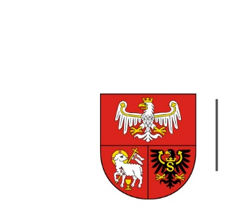

ZP.272.1.108.2024 Olsztyn, dnia 07.11.2024 r.

**Wykonawcy uczestniczący w postępowaniu**

**INFORMACJA, O KTÓREJ MOWA W ART. 222 UST. 5 USTAWY PZP**

Dotyczy: postępowania o udzielenie zamówienia publicznego, którego przedmiotem jest zabezpieczenie deskowania dachu budynku przy ul. E. Plater 1 w Olsztynie

W postępowaniu złożono następujące oferty:

|  |  |  |
| --- | --- | --- |
| *Nr oferty* | *Wykonawca* | *Cena oferty (brutto) zł* |
| 1 | Przedsiębiorstwo Budowlane WITKA sp. z o.o. Olsztyn  NIP 7393846110 | 125 000 |
| 2 | DOMAR DAWID ZARZECKI Białystok  NIP 5423021199 | 188 000 |
| 3 | Firma Usługowa Marcin Kaszuba Korsze NIP 7422138836 | 46 376 |
| 4 | MK Development Sp. z o.o. Ostróda NIP 7412162477 | 90 000 |
| 5 | P.CH. FIRMA BUDOWLANA Piotr Piórkowski Nidzica NIP 9840215517 | 78 421,20 |
| 6 | CEKMAL Szymon Olszewski Nidzica NIP 9840173144 | 105 000 |
| 7 | N18 sp. z o.o. Olsztyn,  NIP 7394005884 | 200 925,91 |